### 2.1.2. Lineare Funktionen

DEF: Alle Funktionen mit D = R und der Funktionsgleichung f(x) = mx + n (m, n ∊ , m ≠ 0) heißen LINEARE FUNKTIONEN.

Beispiel: f(x) = 2x – 4 m = 2; n = –4

Wertetabelle:



graphische Darstellung:

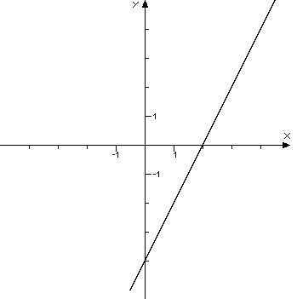

Achsenabschnitt n = –4

m = 2

1

Ist der Anstieg m einer linearen Funktion größer Null, so heißt die Funktion MONOTON STEIGEND.

Ist der Anstieg m einer linearen Funktion kleiner Null, so heißt die Funktion MONOTON FALLEND.

Kurvendiskussion:

DB: x ∈

WB: y ∈

Monotonie: monoton steigend (da m > 0)

Schnittpunkt mit y-Achse: Sy (0 ; -4)

Nullstelle: 

Als NULLSTELLE von Funktionen gibt man den x-Wert des Schnittpunktes mit der x-Achse an. Sie werden berechnet, indem man die Funktion f(x) gleich null setzt.

Die Gleichung linearer Funktionen kann angegeben werden als

Allgemeine Form ax + by + c = 0

Normalform f(x) = y = mx + n

Beispiel: allgemeine Form: 3x + 4y – 5 = 0

Normalform: 

Die Gleichung einer linearen Funktion lässt sich ermitteln

* aus einem gegebenen Punkt und dem Anstieg  
  geg: A (1; 3), m = 2 ges: f(x)  
  Lös: f(x) = mx + n m einsetzen  
   f(x) = 2x + n Punkt einsetzen  
   3 = 2 · 1 + n n ermitteln  
   n = 1 Gleichung angeben  
   f(x) = 2x + 1
* aus zwei gegebenen Punkten  
  geg: A (1; 3), B (4; –3) ges: f(x)  
  Lös: f(x) = mx + n Punkte einsetzen  
   3 = m · 1 + n  
   –3 = m · 4 + n Gleichungssystem lösen  
   m = –2; n = 5 Gleichung angeben  
   f(x) = –2x + 5

SATZ: Gegeben seien zwei Funktionen f1(x) und f2(x).  
- Die Geraden f1 und f2 sind genau dann parallel, wenn m1 = m2 gilt.  
- Die Geraden f1 und f2 sind genau dann orthogonal, wenn  gilt.

Den Schnittpunkt zweier linearer Funktionen kann man zeichnerisch und rechnerisch bestimmen.

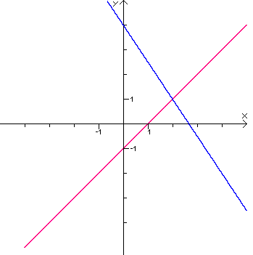

I f(x) = x – 1

II g(x) = –1,5x + 4

PS (2;1)

I = II



x in I



Ko mit II



PS (2 ; 1)